UNIVERSIDADE FEDERAL DO AMAZONAS

DISCIPLINA: LABORATÓRIO DE SISTEMA DE CONTROLE
Componentes:
Cristiane Lucia
Fernando da Rocha
Soraya Barreto

ENSAIO 06: REALIZAÇÃO DE ESTADOS

OBJETIVOS:
- Entender os conceitos de controlabilidade e observabilidade
- Determinar uma realização mínima de um sistema linear.
- Identificar formas canônicas e retirar propriedades explícitas.

Formulação do Problema:
Um filtro do tipo noch é mostrado na figura . R1=R2=R, R3=R/2 C1=C2=C e C3=2C

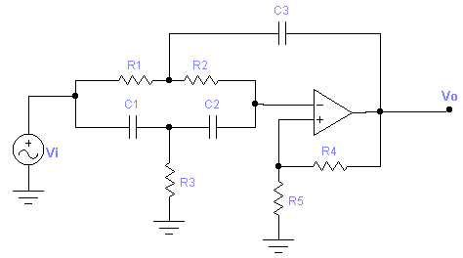
Adotando-se 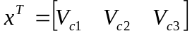 como estado, o Filtro é modelado por
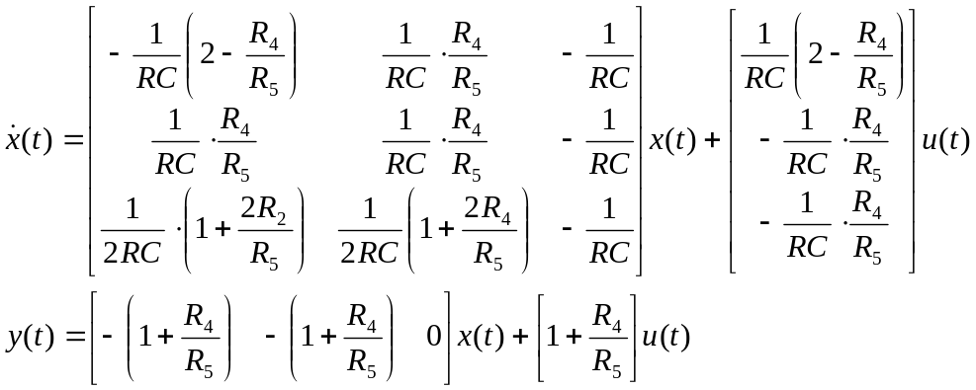

1ª) Para RC=2 e 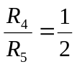 verifique se o sistema é observável
- Simule para u(t) = 0 e 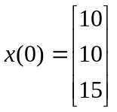. Mostre os estados e a saída

- Sob as mesmas condições, simule para u(t) = 0 e 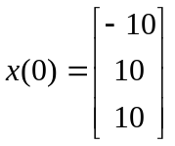 Mostre os estados e a saíd
- Interprete os resultados de b e c.
- Represente na forma de Kalman. Simule o sistema de ordem mínima
- Determine a função de transferência.

R1=R2=R, R3=R/2 C1=C2=C e C3=2C
2ª) Para RC=2 e Verifique se o sistema é controlável
- Represente o sistema na forma canônica do controlador
Resultados

>> A=[-3/4 1/4 -1/2;1/4 1/4 -1/2; 1/2 1/2 -1/2]
A =
-0.7500 0.2500 -0.5000
0.2500 0.2500 -0.5000
0.5000 0.5000 -0.5000

>> b=[3/4; -1/4;-1/4]
b =
0.7500
-0.2500
-0.2500
>> c=[-3/2 -3/2 0]
c =
-1.5000 -1.5000 0

>> d=[3/2]
d =
1.5000

>> w=[b A*b A^2*b]
w =
0.7500 -0.5000 0.2500
-0.2500 0.2500 -0.2500
-0.2500 0.3750 -0.3125

>> rank (w)
ans =

3

>> Q=w
Q =
0.7500 -0.5000 0.2500
-0.2500 0.2500 -0.2500
-0.2500 0.3750 -0.3125

>> q= Q^(-1)
q =
1.3333 -5.3333 5.3333
-1.3333 -14.6667 10.6667
-2.6667 -13.3333 5.3333

>> a= q*A*Q
a =
-0.0000 0.0000 -0.1250
1.0000 -0.0000 -0.5000
0 1.0000 -1.0000

>> B=q*b
B =
1.0000
0
0.0000

>> C=c*Q
C =
-0.7500 0.3750 0

>> D=d
D =
1.5000

>> q2=[1 1 0.5; 0 1 1; 0 0 1]
q2 =
1.0000 1.0000 0.5000
0 1.0000 1.0000
0 0 1.0000

>> M= Q*q2
M =
0.7500 0.2500 0.1250
-0.2500 0 -0.1250
-0.2500 0.1250 -0.0625

>> A1=(M^(-1))*A*M
A1 =
-1.0000 -0.5000 -0.1250
1.0000 0 0
0 1.0000 0

>> B1= (M^(-1))*b
B1 =
1.0000
0
0.0000

>> C1= c*M
C1 =
-0.7500 -0.3750 0

>> D1=d
D1 =
1.5000

>> S1=ss(A1, B1, C1, D1)
a = x1 x2 x3
x1 -1 -0.5 -0.125
x2 1 0 0
x3 0 1 0
b =
u1
x1 1
x2 0
x3 2.22e-016

c =
x1 x2 x3
y1 -0.75 -0.375 0

d =
u1
y1 1.5

Continuous-time model.
>> TF1= tf(S1)

- Determine a função de transferência.

Transfer function:
1.5 s^3 + 0.75 s^2 + 0.375 s + 0.1875
-------------------------------------
s^3 + s^2 + 0.5 s + 0.125

- Simule para 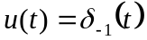. Mostre os estados e a saída
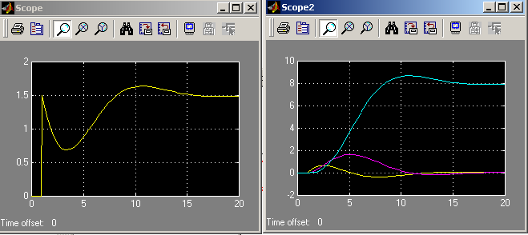

- Simule para 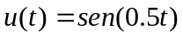

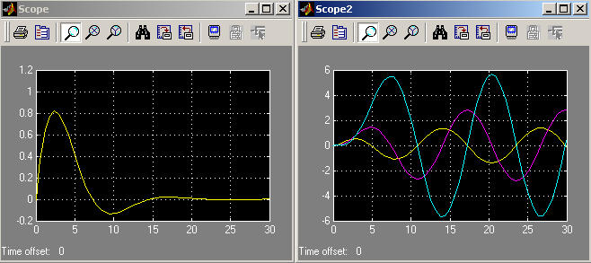

- Simule para RC=2 e 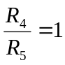 Mostre os estados e a saída.
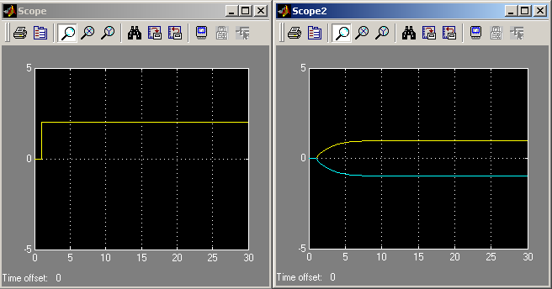

- Interprete os resultados de a e b.

- Represente na forma de Kalman. Simule o sistema de ordem mínima

- Determine a função de transferência

